教師專業發展評鑑—線上數位研習方式說明
1.連結到 [教師專業發展評鑑網] http://olc.moe.gov.tw
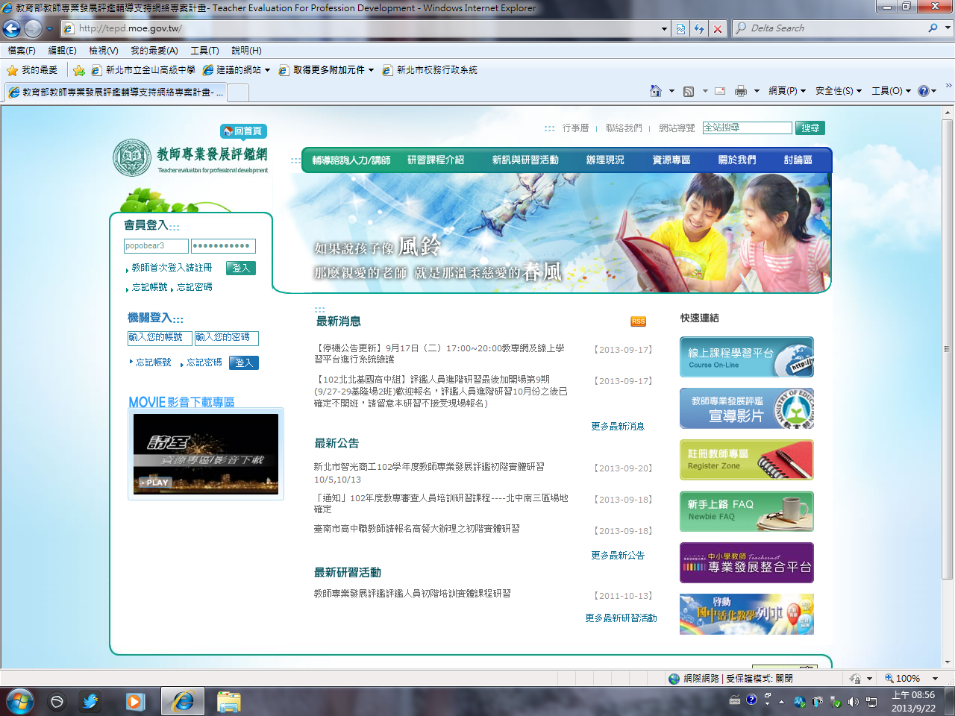

2.教師首次登入請註冊 註冊好之後 [會員登入] 登入完成後 選擇 教師身分 會出現下列畫面
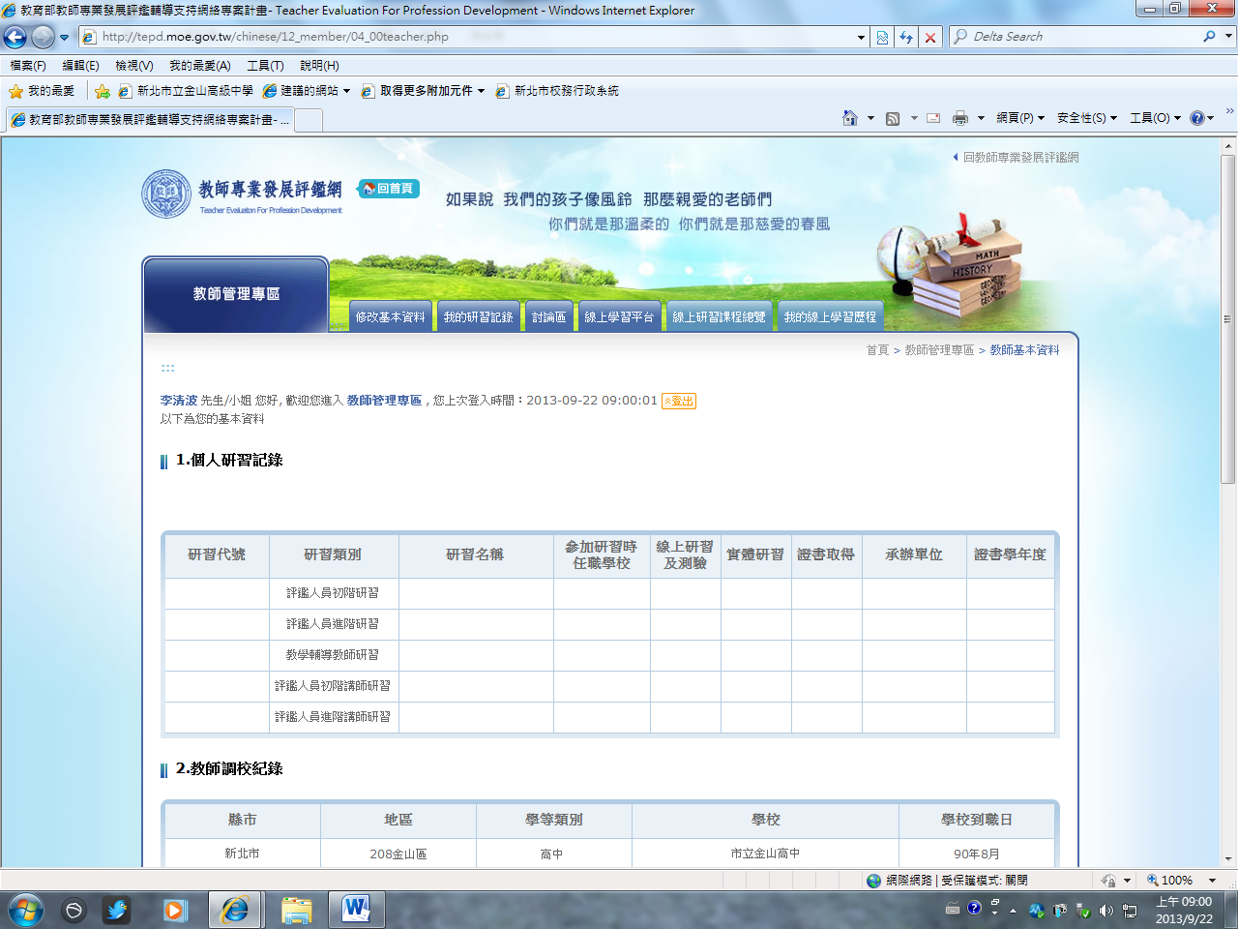

3.點選 [線上學習平台]
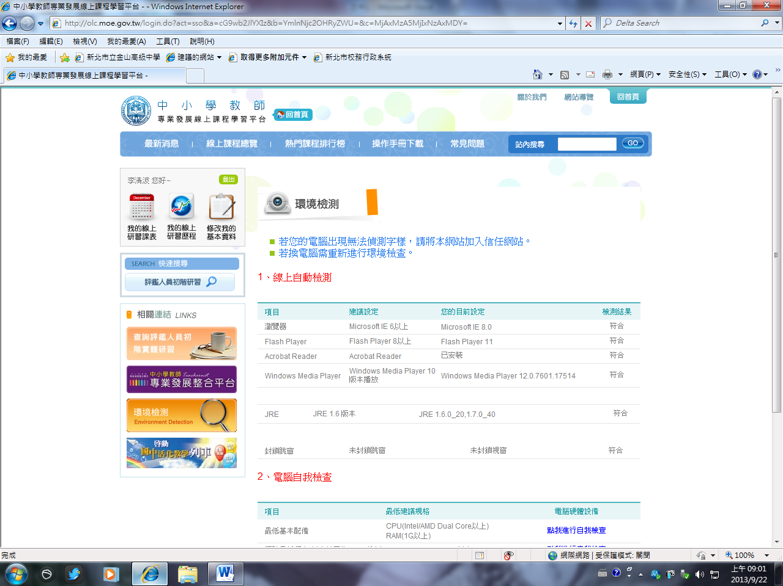

4.點選 [我的線上研習課表]
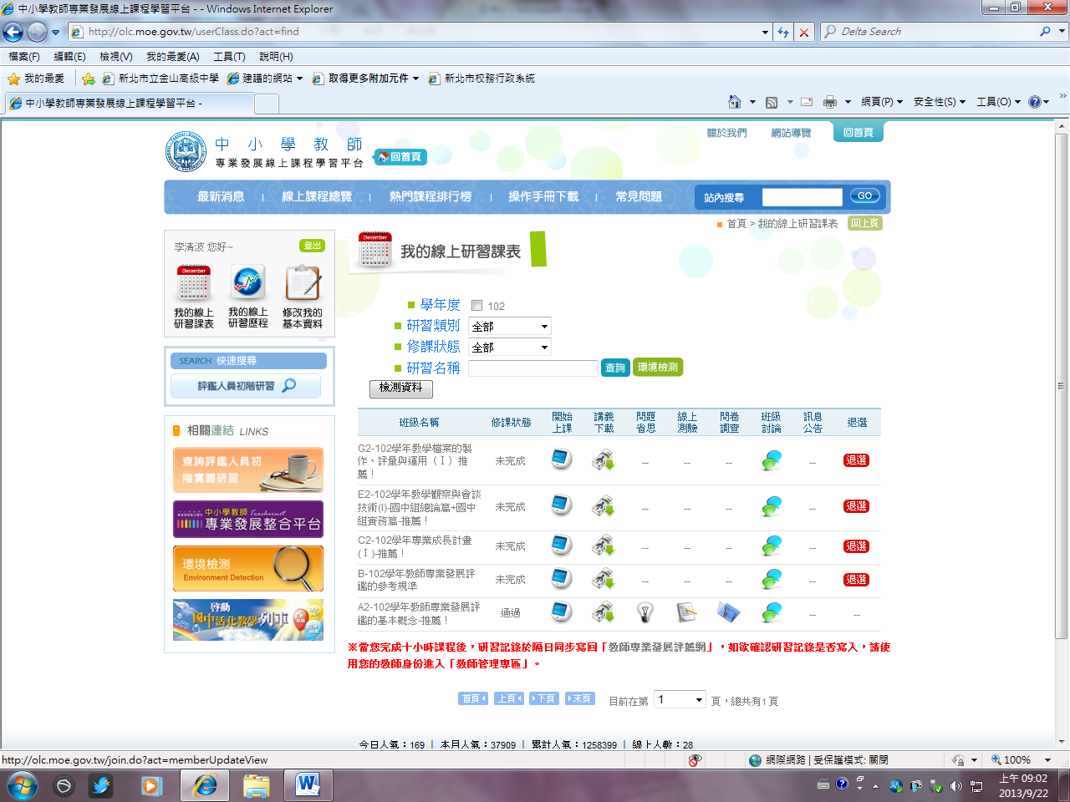

5.點選 [班級名稱,例:A2-102學年教師專業發展評鑑的基本概念] 點選 [開始上課圖案]
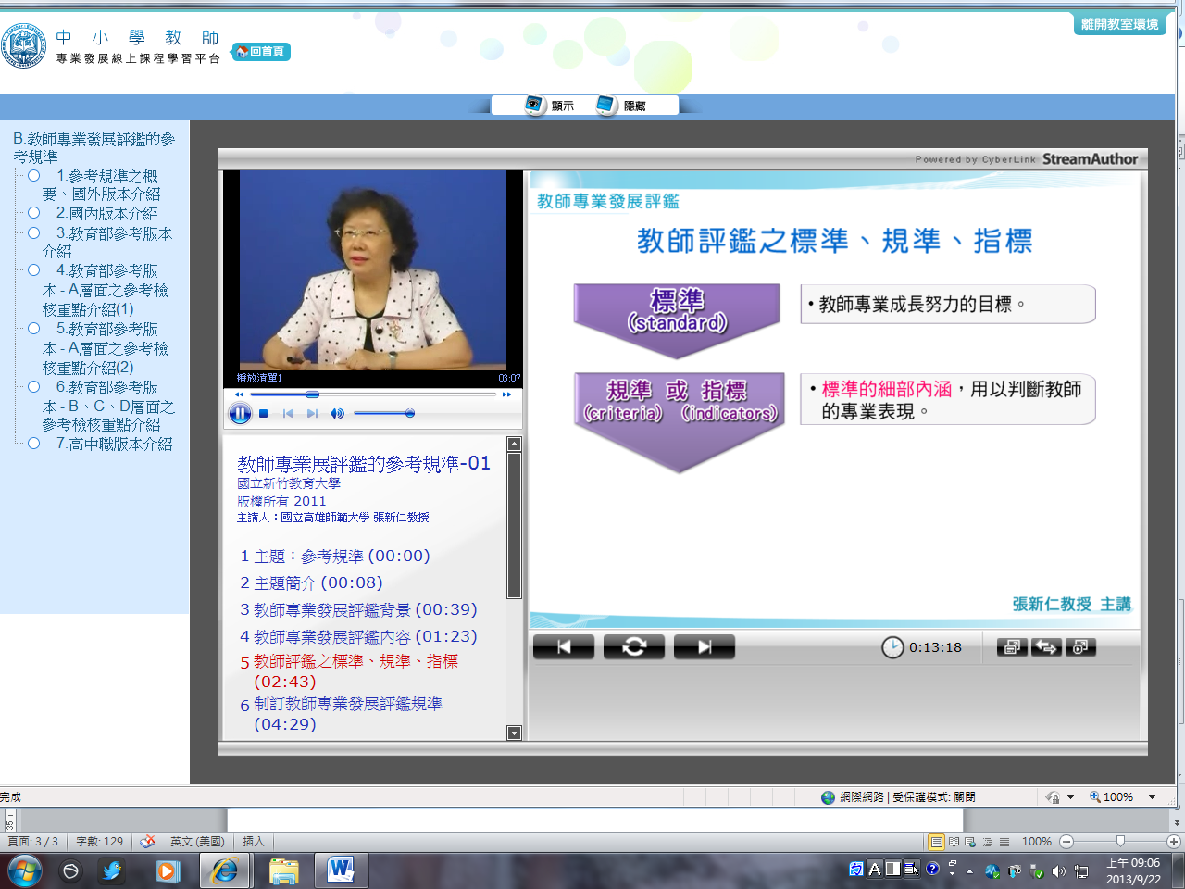

6.上完課程內容後 依序點選 [問題省思]—[線上測驗]—[問卷調查]
就完成該課程了!!

